สมาคมโรงเรียนเอกชนอิสลามจังหวัดพัทลุง
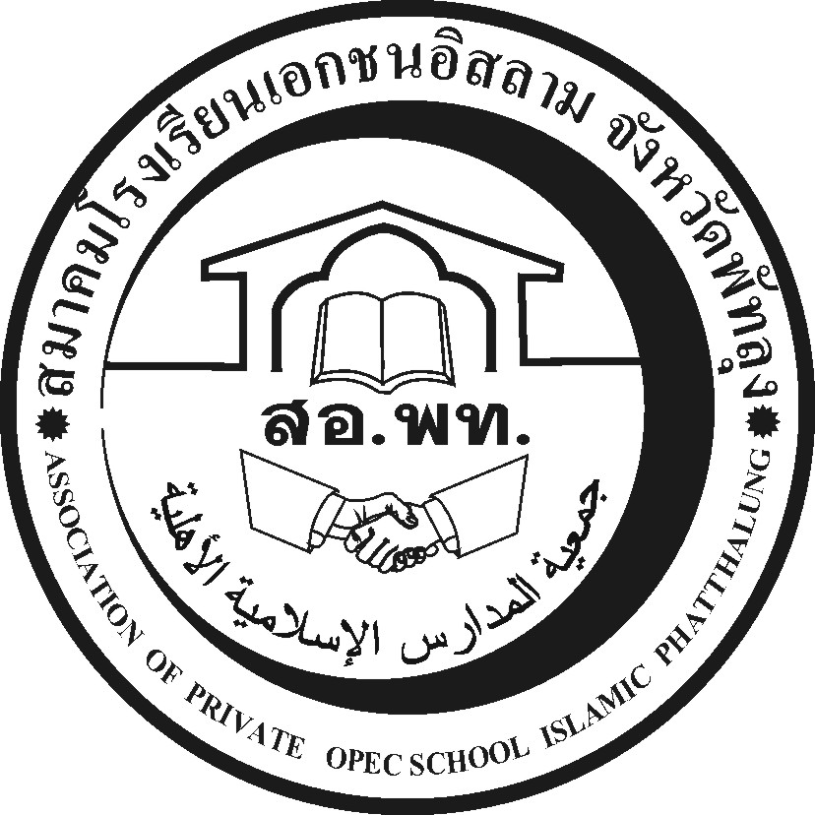
جمعية المدارس الاسلامية الاهلية
Association of Private Opec School Islamic Phatthalung Thailand.
สำนักงานโรงเรียนดรุณศาสตร์สหวิทยามูลนิธิ(ชั่วคราว)
๑๙๙ หมู่ที่ ๑๑ ตำบลคลองเฉลิม อำเภอกงหรา จังหวัดพัทลุง (๙๓๑๘๐)
-------------------------------------------------------------------------------------------------------------------------------------------------------
ที่ สอ.พท. ๑๖ /๒๕๕๗
๑๔ มิถุนายน ๒๕๕๗

เรื่อง การประชุมสัมนาผู้บริหารโรงเรียนไผทและกิจกรรมครูดีมีทุกวัน

เรียน ผู้บริหารโรงเรียนเอกชนสพป.พัทลุงเขต ๒ทุกโรง

ด้วยปส.กช.พัทลุงแจ้งเรื่องด่วนมากให้สมาชิกโรงเรียนเอกชนเขต ๒ ทราบ ๒ เรื่องคือ
๑.การจัดสัมนาผู้บริหาร ณ โรงเรียนไผท วันที่ 20 มิถุนายน 2557 ผู้เข้าร่วมส่งใบตอบรับด่วนที่สุด
๒.ครูดีมีทุกวัน ใครสนใจรับรางวัลต้องส่งผลงานที่คุรุสภาเขต ๑ ก่อนวันที่ ๒๗ มิถุนายน ๒๕๕๗

จึงเรียนมาเพื่อทราบและเข้าร่วมประชุมโดยพร้อมเพรียงกัน

ขอแสดงความนับถือ

(นายนัศรุน หลำสะ )
นายกสมาคมโรงเรียนเอกชนอิสลามจังหวัดพัทลุง
สำนักงานชั่วคราว
โทร.&Fax074-687630,086-2951345 Email:natrun 52@gmail.com

